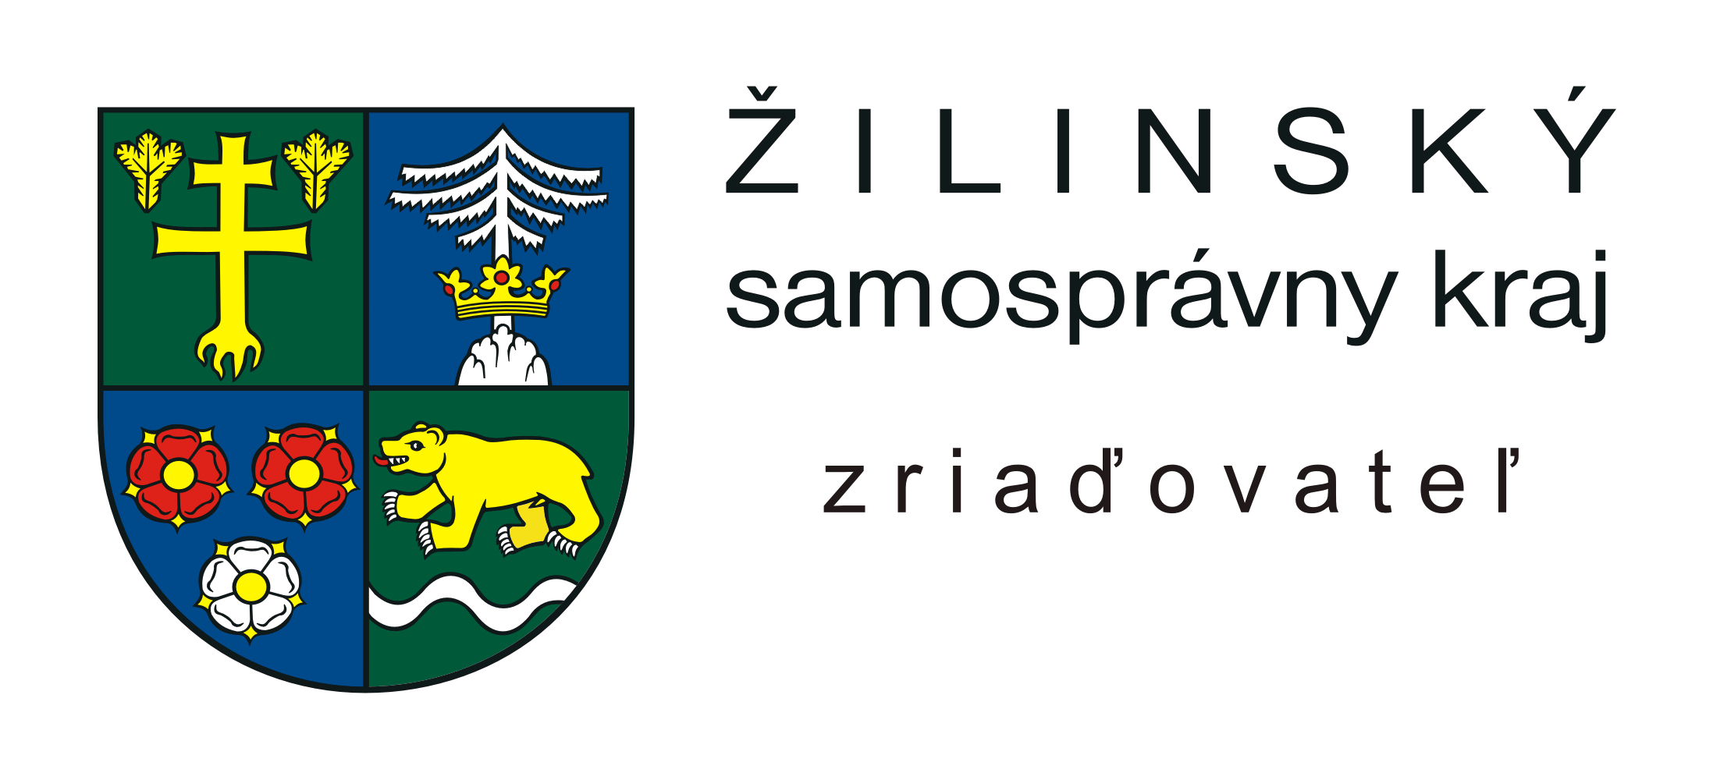
Stredná odborná škola dopravná
Zelená 2
036 08 Martin-Priekopa
COVP pre dopravu, pošty a telekomunikácie

PLÁN ČINNOSTI
Centra odborného vzdelávania a prípravy pri SOŠD Martin-Priekopa
pre školský rok 2018/19

Január 2019
- Účasť na náborových akciách na ZŠ v ŽSK, BBSK,TNSK
- Prezentovať experimentálny učebný odbor 3773 H mechanik železničnej prevádzky
- Exkurzie na železničnej stanici Vrútky, Žilina
- Odborné exkurzie na ŽSR, ZSSK, ŽOS Vrútky
- Príprava ZS v odbore elektromechanik a železničiar v spolupráci so zamestnávateľmi v systéme duálneho vzdelávania
- Príprava Dňa otvorených dverí v SOŠD Martin Priekopa
- Adaptácia žiakov 1. ročníka na podmienky štúdia a života v ŠI; beseda so žiakmi
1. ročníka, dotazník
- Návšteva divadelného predstavenia – SKD Martin
- Anonymný prieskum o spolunažívaní, šikanovaní, resp. o „tichej“ trestnej činnosti
- Krasokorčuľovanie
- Hokejový zápas
- Volejbalový turnaj tried
- Palacinkový deň – zbierka pre deti DD

Február 2019
- Deň otvorených dverí v SOŠD Martin Priekopa
- Aktivity v rámci projektu RSOV II. v spolupráci so ŠIOV
- Príprava ZS v učebnom odbore 3762 H železničiar v spolupráci so zamestnávateľmi
- Výmenný pobyt žiakov SOŠD v rámci projektu Erasmus+ v oblasti elektrotechniky
- Odborné exkurzie na Katedre železničnej dopravy v Žiline
- Odborné exkurzie v Rušňovom depe Žilina
- Výmenný pobyt žiakov SOŠD v rámci projektu Erasmus+ - Medzinárodné odborné vzdelávanie zamerané na železničnú dopravu a oblasť elektrotechniky
- „Kriminalita mladých a drogy", beseda so zamestnancom protidrogového odboru Polície SR
- Návšteva divadelného predstavenia – SKD Martin

Marec 2019
- V rámci odbornej prípravy pedagógov účasť na odbornej stáži u vybraných zamestnávateľov
- Príprava ZS v učebnom odbore 3762 H železničiar v spolupráci so zamestnávateľmi
- Organizácia a účasť na krajskom kole Enersol.sk
- Spolupráca so ZŠ v oblasti praktického vyučovania
- Odborné exkurzie v elektrotechnických odboroch a v odbore komerčný pracovník
- Príprava ZS v učebnom odbore 2683 H 11 elektromechanik a 3762 H železničiar v spolupráci
so zamestnávateľmi v systéme duálneho vzdelávania
- Ekologické čistenie – upratovanie priestorov mesta
- Besedy, prednášky a prezentácie Martinského klubu medikov a Centra pomoci LPR
- Výtvarná súťaž Kniha, ktorá ma zaujala
- Návšteva Pamätnej izby spisovateľky Hany Zelinovej vo Vrútkach a beseda so zamestnankyňou Mestskej knižnice Hany Zelinovej Vrútky
- Exkurzia v Múzeu slovenskej dediny v Martine

Apríl 2019
- Odborné exkurzie v priestoroch ŽU na Katedre železničnej dopravy
- príprava ZS v učebnom odbore 2683 H 11 elektromechanik a 3762 H železničiar v spolupráci
so zamestnávateľmi v systéme duálneho vzdelávania
- Účasť na súťaži „Maják pre dopravu“
- Pracovné stretnutie so zamestnancami ÚPSVaR na tému „ Uplatnenie absolventov na trhu práce“
- Stretnutie so zamestnávateľmi – ŽOS Vrútky, ŽSSK, ŽSR, ŽSSK CARGO
- Príprava akcie „Prijímačky“ na nečisto pre žiakov ZŠ hlásiacich sa na štúdium na SŠ
- Odborné exkurzie na ŽSR
- Propagácia odborov elektro a železničiar v systéme duálneho vzdelávania na ZŠ
- Spolupráca so ZŠ v oblasti praktického vyučovania – príprava hodín odborného vyučovania
- Moderné spôsoby poskytovania prvej pomoci – beseda, výklad a nácvik s pracovníkom z SČK
- Zber elektroodpadu. Recyklohry
- Brigáda na úprave okolia ŠI
- Zapojenie sa do projektu Mestskej polície Martin „ Chcem byť tvoj kamarát“
- Exkurzia v Gazdovskom dvore – Turčianske Kľačany
- Nábor žiakov do ŠI

Máj 2019
- Príprava a realizácia akcie „ Študuj dopravu“
- Odborné prednášky pedagógov zo ŽU z Katedry telekomunikácií a multimédií Elektrotechnickej fakulty ŽU
- Exkurzie v priestoroch GALIMEX Martin, KraussMaffei Sučany, vodná elektráreň Ľubochňa, KIA Žilina, ČOV Vrútky
- Výstava ELO-SYS Trenčín
- Príprava ZS v učebnom odbore 2683 H 11 elektromechanik a 3762 H železničiar v spolupráci
so zamestnávateľmi v systéme duálneho vzdelávania
- Stretnutia so zástupcami organizácií obhajujúcich práva mládeže a iných ohrozených skupín obyvateľstva a ďalšími organizáciami zaoberajúcimi sa telesným a duševným zdravím (Žena v tiesni, Únia nevidiacich a slabozrakých, Človek v ohrození, UNICEF)
- Posedenie v knižnici, práca s knihou
- Kultúrne a historické pamiatky mesta Vrútky a Martin
- Korčuliarska prehliadka mesta Martin
- Rozlúčka s budúcimi maturantami

Jún 2019
- Exkurzie v priestoroch ŽOS Vrútky, ŽSR
- Exkurzie v priestoroch laboratórií ŽU
- Exkurzie v priestoroch ŽOS Vrútky, ŽSR, ZSSK, KELEX Sučany, BKL Martin
- PRO ENERGO obnoviteľné zdroje BB
- Návšteva Dopravného múzea v BA a Poštového múzea v BB
- ZS v učebnom odbore 2683 H 11 elektromechanik a 3762 H železničiar v spolupráci
so zamestnávateľmi v systéme duálneho vzdelávania
- Návšteva divadelného predstavenia – SKD Martin
- Športové popoludnie spojené s opekaním
- Enviromentálna vychádzka spojená s očistou okolia Jordánu
- Ekologická vychádzka do Jedľovín
- Návšteva Národného cintorína v Martine

Priebežne počas celého šk. roka 2018/2019
- Prezentácia úspechov našej školy a našich žiakov na verejnosti v regióne a okolí
- Propagácia COVP v regionálnej tlači
- Úzka spolupráca so zamestnávateľmi v oblasti odborného vzdelávania, prípravy odbornej literatúry a modernizácie materiálno-technického vybavenia školy
- Zapájanie sa do projektov za účelom rekonštrukcie a revitalizácie technického vybavenia priestorov školy (podľa ponuky)
- Ponuka akreditovaného vzdelávacieho programu v odbore elektromechanik –silnoprúdová technika
- Účasť na odborných súťažiach podľa ponuky
- Propagácia COVP
- Modernizácia materiálno-technického vybavenia školy
- Účasť na odborných súťažiach a exkurziách podľa ponuky
- Estetická úprava životného prostredia školy, dielní a ŠI
- Športové popoludnia - rôzne športové súťaže, tréningy
- Skupinové akcie – súťaže v netradičných disciplínach
- Tematické návštevy kultúrno-spoločenských inštitúcií podľa aktuálnej ponuky

Martin-Priekopa december 2018

PhDr. Jarmila Matejčíková, v. r.
riaditeľka školy

